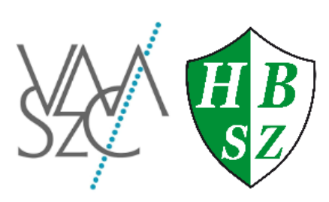

Vas VÁRMegyei Szakképzési Centrum  
Horváth Boldizsár   
Közgazdasági és Informatikai  
TECHNIKUM

A 5 0613 12 03 számú Szoftverfejlesztő és –tesztelő vizsgaremek

**Ügyfélnyilvántartás**

<alcím>

GitHub link:   
<ide>

Készítették:

Laki Zsombor

Molnár Benedek

Spaits RIchárd

**Szombathely**

**2025**